Todos los gráficos siguen la misma secuencia operativa realista del sistema AR-Jet: el alta del vuelo AR-1420 (Córdoba ➔ Buenos Aires - 25/11/2026), su búsqueda pública, la reserva realizada por el pasajero Juan Pérez con el código RES-6X8, y su posterior cobro y emisión en la terminal de mostrador AEP-T1.

[WF-01 / WF-02: Logins] ➔ [WF-04: Alta Vuelo AR-1420] ➔ [WF-05: Búsqueda COR-AEP] │ [WF-03: Logout] ◄── [WF-09: Cobro RES-6X8] ◄── [WF-07: Reserva RES-6X8] ◄── [WF-06: Selección Pasajeros] ▲ [WF-08: Venta Directa Mostrador] ──┘

1. Autenticación de Usuarios (US-01 y US-02)
- Imagen del Wireframe: wireframe_us01_us02_login.png
- Vista: Portal de Inicio de Sesión Unificado (Web).
- Descripción del Layout:
  - Estructura: Tarjeta centrada con la identidad visual corporativa de AR-Jet.
  - Componentes:
    - Selector de rol o tipo de usuario (Administrador / Empleado de Mostrador)^{[1][2]}.
    - Campo de entrada: Usuario (Email / Legajo)^{[1][11]}.
    - Campo de entrada: Contraseña (enmascarada)^{[1][11]}.
    - Botón primario: Iniciar Sesión^{[1][11]}.
    - Nota informativa: *"Credenciales iniciales precargadas por la administración"*^{[2]}.
- Comportamiento y Validaciones:
  - Si las credenciales son válidas, el sistema redirige al panel /admin/dashboard (US-01)^{[12]} o al panel /mostrador/panel (US-02) habilitando únicamente las funciones del rol^{[11]}.
  - Ante un error de autenticación, el sistema limpia la clave y muestra el mensaje *"Usuario o contraseña inválidos"*^{[13]}. Si un empleado intenta acceder por URL al área administrativa, se bloquea la navegación con la alerta *"No tiene permisos para acceder a esta sección"*^{[3]}.
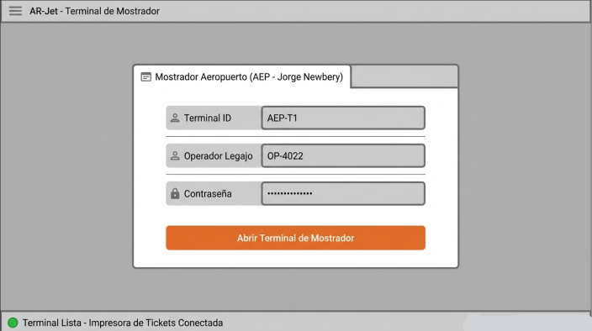
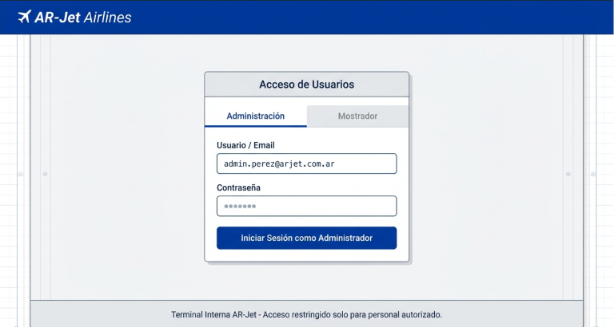

2. Cierre de Sesión Seguro (US-03)
- Imagen del Wireframe: wireframe_us03_logout.png
- Vista: Barra de Navegación Superior y Modal de Confirmación.
- Descripción del Layout:
  - Estructura: Header o Navbar persistente presente en todas las pantallas del sistema^{[3]}.
  - Componentes:
    - Identificador de usuario activo y rol (Admin: Juan Pérez o Mostrador: Terminal 01)^{[3]}.
    - Botón destacado: Cerrar Sesión^{[3]}.
    - Ventana modal emergente (Overlay): Título "Confirmar Cierre de Sesión", mensaje de advertencia sobre la importancia de cerrar sesión en terminales compartidas de mostrador, y botones Cancelar y Confirmar y Salir^{[3][4]}.
- Comportamiento y Validaciones:
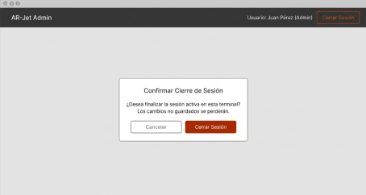
  - Al confirmar, se invalida el token/sesión en el servidor y se redirige la pantalla al inicio de sesión público^{[4]}.

3. Módulo de Creación y Programación de Vuelos (US-04)
- Imagen del Wireframe: wireframe_us04_creacion_vuelos.png
- Vista: Formulario Administrativo de Alta de Vuelos (Panel Admin).
- Descripción del Layout:
  - Estructura: Formulario estructurado en dos columnas para carga rápida^{[14]}.
  - Componentes:
    - Número de Vuelo (Input alfanumérico, ej. AR-1420)^{[14]}.
    - Dropdowns de selección: Aeropuerto de Origen y Aeropuerto de Destino (cargados de datos semilla de aeropuertos)^{[5][14]}.
    - Pickers de horario: Horario de Salida y Horario de Llegada^{[15]}.
    - Selección de días: Checkboxes para seleccionar los días de operación semanal (L, M, Mi, J, V, S, D)^{[15]}.
    - Picker de fechas: Período de Vigencia (Fecha Inicio / Fecha Fin para disponibilidad anual)^{[15]}.
    - Selector de Avión Asignado: Muestra automáticamente la capacidad disponible en asientos Economy y Primera Clase^{[15]}.
    - Campos numéricos: Precio Pasaje Economy ($) y Precio Pasaje Primera ($)^{[15]}.
    - Botones finales: Cancelar y Guardar Vuelo^{[14][15]}.
- Comportamiento y Validaciones:
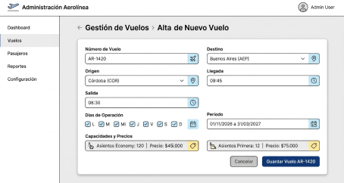
  - Al guardar, el sistema valida que el origen y destino sean distintos, que la vigencia sea válida y crea el stock inicial de pasajes por clase igual a la capacidad de la aeronave asignada^{[5][15]}.

4. Buscador Público de Vuelos (US-05)
- Imagen del Wireframe: wireframe_us05_busqueda_vuelos.png
- Vista: Portal Web para Pasajeros / Resultados de Búsqueda.
- Descripción del Layout:
  - Estructura: Panel de filtro superior y tabla de resultados inferiores^{[16][17]}.
  - Componentes:
    - Selectores principales: Origen (Dropdown), Destino (Dropdown) y Fecha de Viaje (Calendario)^{[16]}.
    - Botón primario: Buscar Vuelos^{[16][17]}.
    - Grilla de Resultados: Lista los vuelos directos que operan el día seleccionado dentro de su período de vigencia^{[17]}. Muestra columnas de Nº Vuelo, Salida / Llegada, Precio Economy, Precio Primera, Stock Disponible y botón Seleccionar Vuelo^{[17]}.
- Comportamiento y Validaciones:
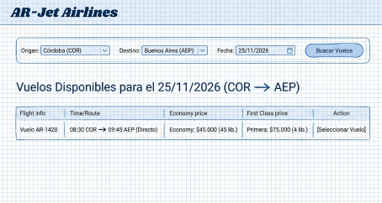
  - La búsqueda es pública y no requiere inicio de sesión^{[6]}. Si origen y destino coinciden o si no hay vuelos disponibles/agotados para la fecha, la grilla muestra mensajes de estado vacío amigables^{[6][17]}.

5. Selección de Clase y Carga de Pasajeros (US-06)
- Imagen del Wireframe: wireframe_us06_seleccion_pasajeros.png
- Vista: Formulario de Datos de Reserva (Paso 2 de la Compra).
- Descripción del Layout:
  - Estructura: Flujo por pasos (Stepper) con tarjeta de resumen de vuelo en la parte superior^{[18]}.
  - Componentes:
    - Selector de Clase: Radios de Clase Economy vs Clase Primera con precio unitario y cupo restante^{[19]}.
    - Dropdown de Cantidad: Selector de pasajes (rango estricto de 1 a 9 pasajes)^{[19]}.
    - Tarjetas dinámicas de pasajeros: Muestra formularios individuales por cada pasaje solicitado con los campos Nombre, Apellido y DNI / Pasaporte^{[19]}.
    - Botón primario: Continuar al Pago^{[19]}.
- Comportamiento y Validaciones:
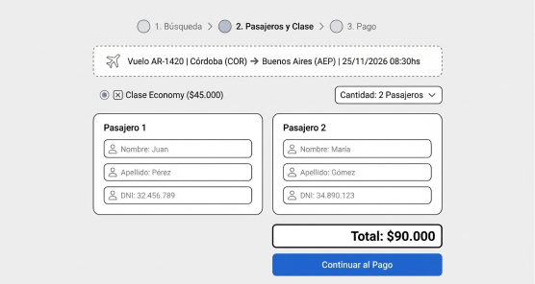
  - El sistema bloquea compras mayores a 9 pasajes ("Máximo 9 pasajes por transacción")^{[19]} y valida en tiempo real que no se repitan números de DNI en el mismo formulario^{[7]}.

6. Confirmación y Pasarela de Pagos (US-07)
- Imagen del Wireframe: wireframe_us07_confirmacion_pago.png
- Vista: Pantalla de Checkout y Selección de Canal de Pago (Paso 3).
- Descripción del Layout:
  - Estructura: Diseño en dos columnas (Resumen a la izquierda, Opciones de pago a la derecha)^{[20]}.
  - Componentes:
    - Panel Izquierdo: Desglose del total, ruta, pasajes y datos de los pasajeros^{[20]}.
    - Panel Derecho: Selector entre dos pestañas/métodos de pago:
      - Pagar Online (Tarjeta de Crédito/Débito): Campos para Titular, Número de Tarjeta (solo almacena últimos 4 dígitos), Vencimiento y CVV^{[8][20]}.
      - Pagar en Mostrador: Muestra mensaje explicativo señalando que se generará un Código de Reserva alfanumérico de 6 caracteres con fecha y hora límite para abonar presencialmente^{[20][21]}.
    - Botón primario: Confirmar Compra^{[20][21]}.
- Comportamiento y Validaciones:
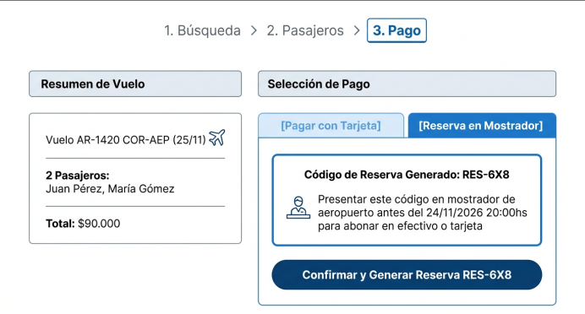
  - Si el pago es online, el pasaje se emite como "Pagado" de forma simulada y se genera un ticket electrónico por pasajero^{[21]}. Si es en mostrador, se congela el precio y se emite la reserva "Pendiente de Pago"^{[8][21]}. Si faltan menos de 24 horas para el vuelo, la opción en mostrador se deshabilita automáticamente^{[22]}.

7. Venta de Pasajes Directa en Mostrador (US-08)
- Imagen del Wireframe: wireframe_us08_venta_mostrador.png
- Vista: Panel de Atención Presencial para Empleados.
- Descripción del Layout:
  - Estructura: Interfaz compacta de alta velocidad optimizada para terminales de aeropuerto^{[23][24]}.
  - Componentes:
    - Buscador rápido de vuelos y verificador de stock por clase en tiempo real^{[24]}.
    - Formulario de pasajeros (1 a 9)^{[24]}.
    - Módulo de Cobro Presencial: Selección de medio de pago (Efectivo o Tarjeta / Posnet)^{[24]}.
    - Botón de acción: Confirmar Venta e Imprimir Tickets^{[24]}.
- Comportamiento y Validaciones:
  - Descuenta lugares en una única transacción de base de datos, registra el canal como "Venta Mostrador" y habilita la impresión o envío de los billetes con código de check-in único^{[24]}.

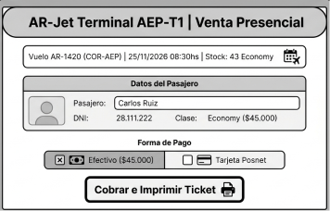
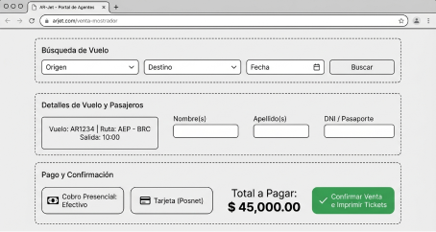

🎟️ 8. Cobro y Emisión de Reservas Pendientes (US-09)
- Imagen del Wireframe: wireframe_us09_cobro_reserva.png
- Vista: Módulo de Cobro de Reservas Web en Mostrador.
- Descripción del Layout:
  - Estructura: Buscador central por código y panel de confirmación^{[25]}.
  - Componentes:
    - Campo de entrada prominente: Código de Reserva (6 caracteres alfanuméricos) y botón Buscar Reserva^{[25]}.
    - Tarjeta de detalles de la reserva: Muestra titular, vuelo, itinerario, pasajes incluidos, monto total congelado, fecha límite y estado actual (Pendiente de Pago)^{[25]}.
    - Selector de cobro: Radios para Efectivo o Tarjeta^{[25]}.
    - Botón primario: Registrar Cobro y Emitir Pasajes^{[26]}.
- Comportamiento y Validaciones:
  - Si el código no existe o está vencido, el sistema notifica al operador indicando que los lugares fueron liberados y permite iniciar una nueva venta presencial^{[26]}. Al registrar el cobro, el estado cambia a "Pagado" y emite los comprobantes e itinerarios finales

